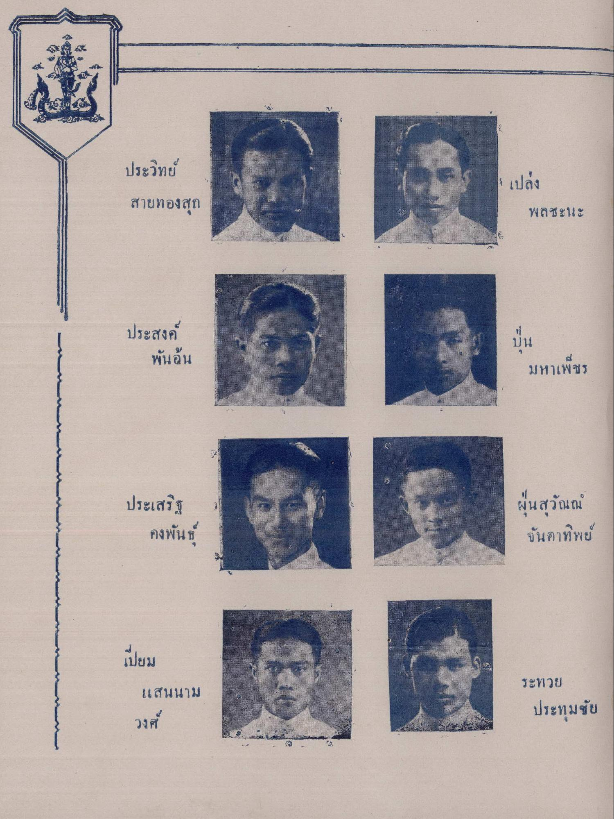
ประวิทย์
เปล่ง
สายทองสุก
พลชะนะ
ประสงค์
พันอ้น
บน
มหาเพชร
ประเสริฐ
คงพันธ์
ผ่นสุวัณณ์ จันตาทิพย์
เปยม
แสนนาม
ระทวย
ประทุมชัย
วงศ์

